23 февраля – день защитника Отечества.
День, в который говорят о героизме, мужестве и отваге.

Стоим мы на посту, повзводно и поротно.
Бессмертны, как огонь. Спокойны, как гранит.
Мы — армия страны. Мы — армия народа.
Великий подвиг наш история хранит.
Р. Рождественский

Быть мужчиной – сложная социальная роль. Мужчина слишком много должен, начиная с раннего детства. Чтобы стать настоящим мужчиной, мальчику предстоит совершить очень многое. Научиться не «переживать» проблемы, а обдумывать способы их решения. Научиться исправлять ошибки и брать на себя ответственность. Принимать единственно верное решение и ставить честь превыше всего.
Он – защитник! В самом высоком смысле этого слова. Он обладает острым умом и твердым характером. Он способен на поступок и любим женщинами.
103 года назад в Советской России стали отмечать 23 февраля - годовщину создания Красной армии. Современный День защитника Отечества от суровой романтики послереволюционных лет ушел довольно далеко — сейчас его воспринимают как «день мужчин», защитников в самом широком смысле слова.
Мужчины умные, добрые, чувствительные, изысканные, остроумные, спортивные, образованные… Такими они становятся во многом благодаря книгам, которые читают. Накануне Дня защитника Отечества мы предлагает вашему вниманию список книг, которые позволят отдать дань мужеству, благородству, надежности ваших родных, коллег и друзей. Мы подобрали самые яркие новинки, которые будут интересны мужчинам самого разного возраста и разных интересов.
Дорогие друзья, предлагаем вашему вниманию тематическую подборку книг военной тематики, которые имеются в фонде нашей библиотеки.

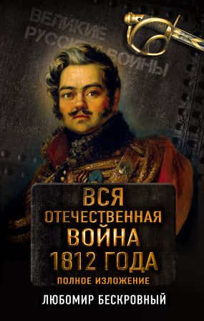 | Любомир Бескровный  Вся Отечественная война 1812 года. Полное изложение.  Любомир Григорьевич Бескровный – доктор исторических наук, долгое время был профессором Военной академии им. М. В. Фрунзе, впоследствии заведовал здесь же кафедрой военной истории. Он по праву считается крупнейшим специалистом в области истории армии и флота Российской империи.  Его фундаментальная книга обобщает все, что было сделано в области изучения Отечественной войны 1812 года. Сюда включены материалы, характеризующие дипломатическую и экономическую подготовку войны, стратегию и тактику русского командования, ход военных действий. На основе проведенных исследований автор по-новому раскрывает стратегический план М. И. Кутузова и его реализацию: большое внимание уделяется также партизанской войне в 1812 году.
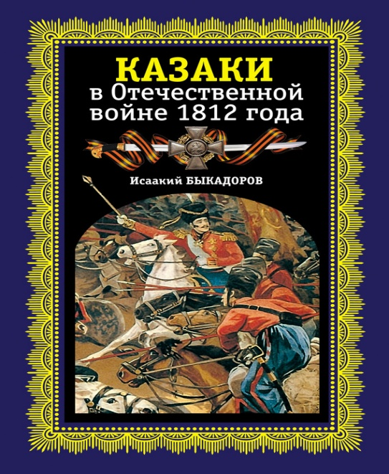 | Исаакий Быкадоров  Казаки в Отечественной войне 1812 года  Отечественная война 1812 года – одна из самых славных страниц в истории Донского казачества. Вклад казаков в победу над Наполеоном трудно переоценить. По признанию М.И. Кутузова, их подвиги «были главнейшею причиною к истреблению неприятеля».Казачьи полки отличились в первых же арьергардных боях, прикрывая отступление русской армии. Фланговый рейд атамана Платова помешал Бонапарту ввести в бой гвардию, что в конечном счете предопределило исход Бородинского сражения. Летучие казачьи отряды наводили ужас на французов во время их бегства из Москвы. Казачьи разъезды первыми вступили в Париж, донцы купали коней в Сене и разбили биваки на Елисейских полях.Книга известного донского историка Ис. Ф. Быкадорова, впервые опубликованная еще к 100-летию Отечественной войны 1812 года, до сих пор остается одной из лучших работ на данную тему, бесспорной казачьей классикой.
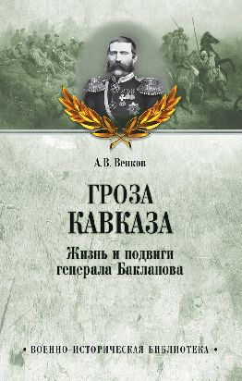 | Венков Андрей Вадимович  Гроза Кавказа. Жизнь и подвиги генерала Бакланова  Военачальник Донского казачьего войска генерал-лейтенант Яков Петрович Бакланов (1808–1873) был одним из прославленных героев Кавказской войны 1817–1864 гг. О безмернойхрабрости и лихости Бакланова ходили легенды. Он лично водил казачьи полки и сотни в атаки, участвовал в засадах и перестрелках, приступах, строительстве укреплений, мостов и дорог. Обладая огромной физической силой, неизменно выходил победителем из рукопашных схваток. Получив под командование полк донцов, бывший в отчаянно плохом состоянии, он скоро сделал его образцовым, а от робкой линейной обороны своих предшественников перешел к самым решительным наступательным действиям «за линией». Бакланов вскоре становится грозой «немирных» горцев, считавших Баклю сродни самому дьяволу и звавших его Даджалом. Книга историка казачества А. В. Венкова знакомит читателя с жизнью этого легендарного героя.
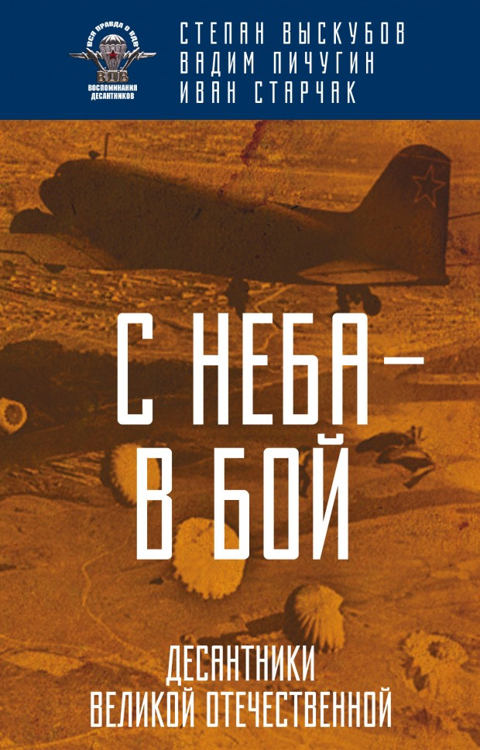 | Выскубов Степан Павлович, Пичугин Вадим Сергеевич, Старчак Иван Георгиевич  С неба — в бой. Десантники Великой Отечественной  Начальник парашютно-десантной службы Западного фронта капитан Иван Старчак откровенно рассказал о том, чем занимался в первые семь месяцев войны. О том, как в июле-сентябре 1941 года организовал 30 десантов в тыл противника. Про то, как в октябре того же года во главе отряда из 430 десантников сдерживал наступление противника на Варшавском шоссе. Маршал Георгий Жуков так оценил их подвиг: Отряд под командованием Старчака задержал немцев на сутки, которым нет цены. Затем снова десанты в тыл противника, а в январе 1942 – тяжелое ранение и госпиталь… Степан Выскубов вспоминает подробности своей службы радистом-разведчиком в парашютно-десантном батальоне. Например, о том, как несколько раз забрасывался за линию фронта. И хотя его основным оружием была рация, ему регулярно приходилось брать в руки автомат и участвовать в боевых операциях. Радист ВДВ Вадим Пичугин написал об одном из эпизодов своей военной биографии. В сентябре 1943 года группе десантников, в которую он входил, была поставлена задача — высадиться в тылу врага на западном берегу Днепра и, вместе с другими подразделениями ВДВ, отвлечь на себя силы врага, чтобы облегчить положение наших наступающих частей — помочь им форсировать реку.
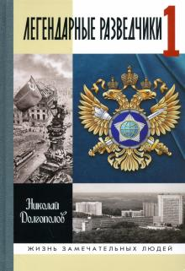 | Николай Долгополов: Легендарные разведчики  Герои этой книги - люди легендарные. Они составили славу советской и российской разведки. Некоторые из них во время Великой Отечественной войны боролись с фашизмом, действуя в тылу у врага, другие выявляли угрозу безопасности нашему государству, работая в разных странах, на других континентах. Историк разведки Николай Долгополов представил в своей новой книге, подготовленной к 95-летию Службы внешней разведки России, целую плеяду разведчиков, защищавших нашу родину на дальних и ближних рубежах.
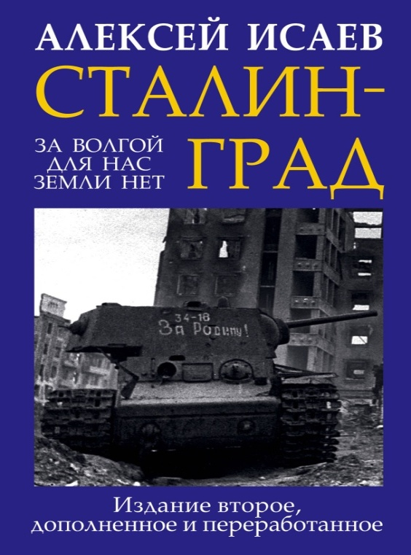 | Исаев А. В.  Сталинград. За Волгой для нас земли нет.  Новая книга ведущего военного историка посвящена переломному сражению Великой Отечественной войны. Само это слово — Сталинград— вошло во все языки, давно став нарицательным, символом стойкости и доблести. Недавний приказ министра обороны РФ, рассекретивший огромный массив документов, позволил автору впервые написать историю Сталинградской битвы без пропусков и умолчаний. В книге Алексея Исаева эта битва впервые предстает во всем своем грандиозном масштабе — здесь подробно описаны не только бои в самом городе, но и осенние контрудары Сталинградского фронта. Именно тогда севернее Сталинграда развернулось изнурительное позиционное сражение, в котором было задействовано в несколько раз больше войск, чем на улицах города, сотни самолетов и танков. Автор убедительно доказывает, что в условиях нестабильной обороны советские танковые корпуса были наиболее совершенным средством борьбы, не раз спасая Сталинградский фронт от разгрома и в конце концов вырвав у врага победу в этой величайшей битве Великой Отечественной войны.
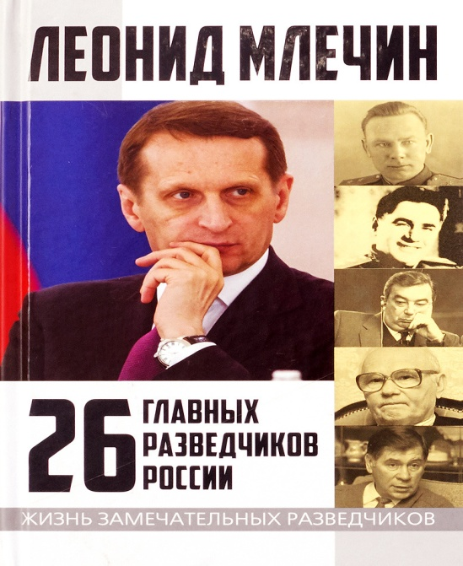 | Леонид Млечин  26 главных разведчиков России  В книге собраны портреты 26 руководителей советской и российской политической разведки, начиная с первого начальника иностранного отдела ВЧК и заканчивая нынешним директором СВР. Среди них есть такие известные персонажи, как Артур Артузов, Павел Судоплатов, Владимир Крючков, Леонид Шебаршин или Евгений Примаков, так и те, чьи достижения и провалы ведомы только профессионалам. Кем были эти люди, которые в разное время возглавляли ведомство на Лубянке? Какие качества помогли им добраться до должности главного разведчика страны? За судьбами начальников разведки – поворотные события в жизни нашей страны и в мире.
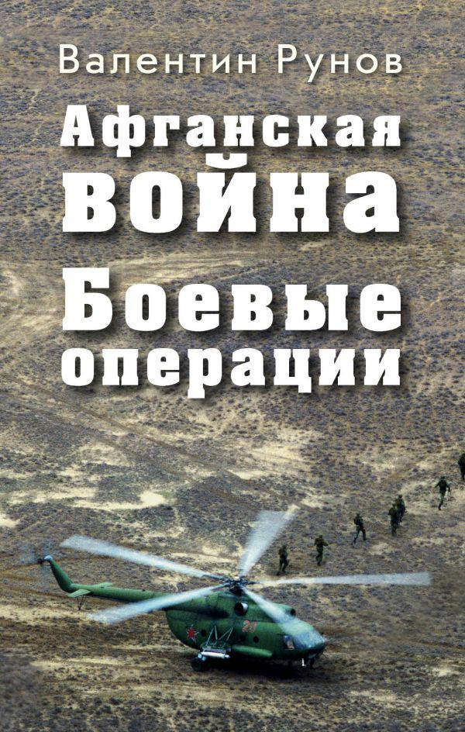 | Валентин Александрович Рунов  Афганская война. Боевые операции  О последней войне СССР написано много книг, но до этого издания в открытом доступе не было работ, обобщающих боевой опыт, полученный в ходе Афганского конфликта.  Войсковые операции и рейды спецназа, засады на вражеские караваны и прочесывание местности, обеспечение прохождения колонн и поддержка с воздуха — в этой книге рассмотрены все аспекты боевой работы советских войск в Афгане. Особое внимание уделено боевому применению в горной войне авиации, бронетехники, артиллерии, воздушно-десантных и инженерных войск, а также организации разведки и боевого охранения.
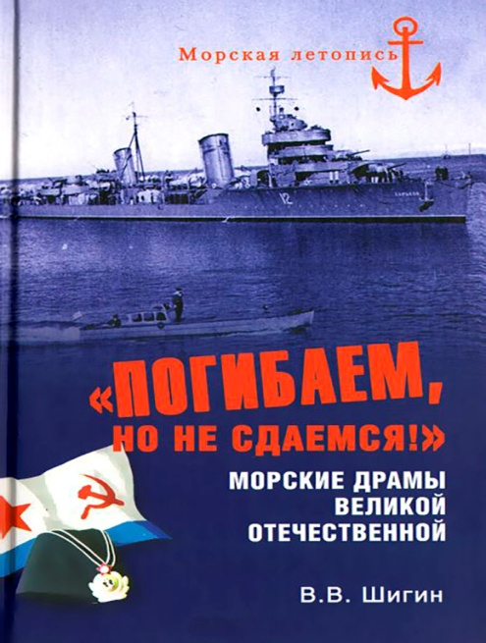 | Шигин Владимир Виленович  "Погибаем, но не сдаемся!" Морские драмы Великой Отечественной  Морские сражения Великой Отечественной войны не уступали по своему накалу, героизму и драматизму сражениям на сухопутном фронте. Многие обстоятельства тех давних событий до настоящего времени покрыты завесой тайны и окружены легендами. Подобное случилось с героической гибелью трех эсминцев Черноморского флота в бою с вражеской авиацией после набеговой операции на Крым в октябре 1943 года. Так произошло и с трагедией эскадренного миноносца Северного флота «Сокрушительный» в 1942 году. В своей книге автор — известный российский писатель-маринист капитан 1-го ранга Владимир Шигин открывает новые малоизвестные факты Великой Отечественной войны и новые страницы массового героизма советских моряков.
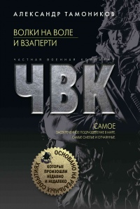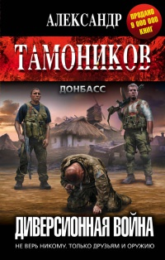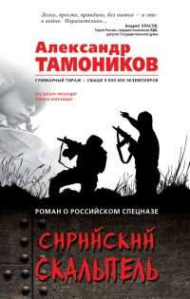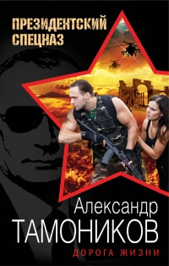 | Тамоников Александр Александрович  Член Союза писателей и Союза журналистов России. Участник боевых действий. Автор более 85 романов военно-политического и детективного жанров, ставших бестселлерами. Герои его произведений мужественные и отважные воины, люди долга и чести. Многим судьба уготовила суровые и нечеловеческие испытания. Произведения Александра Тамоникова не просто отражают реальные картины и события, свидетелем многих из которых он, был сам, но и дают представления о сознании человека на войне.

Дорогие друзья, посетители сайта!
В этот замечательный праздник примите самые добрые и искренние поздравления! От души желаем всем добра, счастья, согласия и благополучия. Здоровья и долголетия ветеранам, успешной службы солдатам и офицерам. Пусть этот праздник отважных и мужественных людей всегда будет мирным и радостным!
Примите самые искренние пожелания всего того, что так важно для настоящих мужчин: стойкости, мужества, успехов в профессиональных и личных делах, материального благополучия, душевного равновесия и, конечно же, здоровья!
Мира, добра и счастья !

